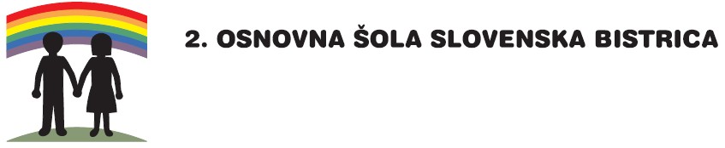 Šolska ulica 5, 2310 Slovenska Bistrica

Telefon / fax: 02 80 51 680 / 02 80 51 670

Podračun UJP Slovenska Bistrica: 01313-6000000353

Davčna številka: SI 52959856

Spletni naslov: [www.2os-slb.si](http://www.2os-slb.si)

Elektronska pošta: [info@2os-slb.si](mailto:info@2os-slb.si)

**Vloga za združitev stroškov na eni položnici**

Skladno z obveznostmi plačila stroškov šolanja, vključno s stroški šolske prehrane, prosim za združitev stroškov na eni položnici za naslednje otroke:

|  |  |  |
| --- | --- | --- |
|  | Ime in priimek učenca | Razred, oddelek |
| 1. |  |  |
| 2. |  |  |
| 3. |  |  |
| 4. |  |  |
| 5. |  |  |
| 6. |  |  |

Kraj in datum: ____________________ Podpis plačnika: __________

*\* Vloge ni potrebno oddajati za vsako šolsko leto posebej, ampak velja do preklica oz. do zaključka šolanja.*

*\* V primeru prejemanja e-računov po e-pošti ali v spletno banko, združevanje stroškov na eni položnici ni mogoče.*